УТВЕРЖДАЮ
Вице-Директор Института
/ /
“ “ ___202_ г.

ОТЧЕТ ПО ТЕМЕ / КРУПНОМУ ИНФРАСТРУКТУРНОМУ ПРОЕКТУ
ПО НАПРАВЛЕНИЮ ИССЛЕДОВАНИЙ
В ПРОБЛЕМНО-ТЕМАТИЧЕСКОМ ПЛАНЕ ОИЯИ

1. Общие сведения о теме
1.1. Шифр темы
02-2-1125-2011/2023
1.2. Лаборатория
ЛЯП
1.3. Научное направление
Физика частиц
1.4. Наименование темы
Астрофизические исследования в эксперименте TAIGA
1.5. Руководитель темы
Бородин А.Н.
Заместитель руководителя темы
Ткачев Л.Г.
1.6. Проекты в теме / подпроекты КИП
Астрофизические исследования в эксперименте TAIGA

2. Научный отчет об исполнении темы / КИП

2.1. Аннотация
Мультиинформационная астрономия — новое направление в современной астрофизике, важной частью которого является гамма-астрономия высоких энергий. Гамма-лучи представляют собой самую высокоэнергетическую часть электромагнитного спектра и являются уникальным инструментом для исследования самых энергичных и самых экстремальных процессов во Вселенной. Имеется ряд фундаментальных вопросов для гамма-астрономии сверхвысоких энергий (СВЭ), на которые в настоящее время нет ответов, и прежде всего вопрос об источниках галактических КЛ с энергиями ~ПэВ.
До сих пор большая часть данных гамма-астрономии в диапазоне энергий ТэВ и субТэВ была получена с помощью Атмосферных Черенковских Телескопов (АЧТ-IACT-Image Atmospheric Cherenkov Telescope), в частности, со стереосистемами нескольких таких телескопов. Прототип гамма-обсерватории TAIGA (Тункинский передовой прибор для космических и гамма-астрономии), который строится в Тункинской долине, нацелен на диапазон энергий выше 30 ТэВ. Обсерватория сочетает в себе несколько АЧТ с набором относительно дешевых широкоугольных детекторов HiSCORE без изображения (High Sensitivity Cosmic Origin Explorer). Это позволяет увеличить площадь прибора до нескольких квадратных километров и значительно подавить фон от заряженных КЛ. Сочетание двух взаимодополняющих методов гамма-исследования позволяет построить прибор большой площади при относительно низкой цене. TAIGA — первый детектор такого рода.
Полный масштаб обсерватории TAIGA по плану должен охватывать площадь 10 км² и включать в себя сеть из ~1000 широкоугольных (0,6 ср) синхронизированных детекторов черенковского света HiSCORE, до 16 АЧТ с анализом изображения ливня (FOV 10×10 градусов) и мюонные детекторы с общей чувствительной площадью 2000 м², распределенные на площади 1 км². Прототип обсерватории размещен в Тункинской долине - 50 км от озера Байкал. ОИЯИ несет полную ответственность за изготовление механики черенковских телескопов и составных «фасеточных» зеркал. Кроме того, команда ОИЯИ участвует в сменах при сборе данных в Тункинском районе, моделировании МК и физическом анализе данных.
За предыдущие года площадь TAIGA-HiSCORE увеличилась до 1 км², развернуто еще три IACT и 200 м² новых мюонных детекторов. С таким прототипом можно выполнять научную программу:
1. Изучение высокоэнергетического края спектра ярчайших галактических и внегалактических источников гамма-излучения.
2. Поиск галактических ПеВатронов.
3. Применить новый гибридный подход для изучения массового состава КЛ в диапазоне 10¹⁴ -10¹⁷ эВ.
4. Изучение анизотропии КЛ в области энергий 100 – 3000 ТэВ.

2.2. Развернутый научный отчет

Введение
Прогресс в понимании природы высокоэнергетических источников КЛ в нашей Галактике и в Метагалактике идет по пути регистрации в экспериментах 3 типов астрочастиц: заряженных КЛ, гамма-квантов и нейтрино. Для диапазона энергий гамма-квантов выше 30 ТэВ существует ряд принципиальных вопросов, на которые в настоящее время нет ответов. Прежде всего, речь идет об источниках Галактических космических лучей с энергиями около 1 ПэВ, области энергий, примерно примыкающей к классическому излому во всечастичном энергетическом спектре. Изучение вторичных гамма-квантов, генерируемых КЛ в окрестности источника, где происходит ускорение частиц, позволяет прояснить механизм ускорения галактических КЛ. Вэкспериментах H.E.S.S. [1. F.Aharonian (HESS Collaboration)//Astroparticle Physics 34(2011) 738-747], VERITAS [2. V.Acciari (VERITAS Collaboaration) Ap.J Letters 730 (2011) L20], MAGIC [3. Albert et al (MAGIC)// Astrophys.J.639:761-765,2006], MILAGRO [4. Abdo A.A. et al.,(Milagro) 2007, ApJ 664, L91], HAWC [5. A.Abdo et al. (Milagro)//arxiV: 1403.0161] были обнаружены источники со спектрами гамма-излучения, простирающимися до нескольких десятков ТэВ. Кроме того, несколько измерений нейтрино высоких энергий с помощью детектора IceCube указывают на источники гамма-излучения СВЭ, доступные для экспериментальных исследований.
Гамма-излучение высокой энергии, попадая в атмосферу, запускает электромагнитный каскад вторичных e˗̶, e+ и фотонов, Широкий Атмосферный Ливень (ШАЛ). Два отдельных косвенных метода измеряют такие ШАЛ. Поверхностные массивы детекторов измеряют вторичные частицы, которые достигают уровня земли. Такой инструмент имеет рабочий цикл, близкий к 100%, а также большое поле зрения (FoV). Однако их рабочие параметры, такие как энергетический порог и разрешающая способность, довольно низкие. Напротив, АЧТ измеряют черенковский свет, создаваемый вторичными заряженными частицами в ШАЛ. Наблюдения на АЧТ в основном ограничиваются хорошей погодой и темными ночами, что приводит к низкому рабочему циклу ~ 10%. Кроме того, поле зрения АЧТ обычно составляет всего несколько градусов в поперечнике. Однако их рабочие параметры, такие как энергетическое и угловое разрешение и энергетический порог, позволяют проводить углубленные исследования отдельных источников.
До сих пор большинство данных гамма-астрономии в ТэВ и суб-ТэВ было получено с использованием АЧТ, в частности, со стереосистемами нескольких таких телескопов. Прототипобсерватории TAIGA [6, N. Budnev et al. (TAIGA Collaboration), Jour.Phys: Conf. Series 718 052006 (2016), 7. Budnev N. et al., (TAIGA Collaboration), NIMA 845, 384 (2017)], строящейсявТункинскойдолине, нацеленнадиапазонэнергийгамма-квантоввыше 30 ТэВ. Обсерватория объединяет несколько черенковских телескопов с сетью сравнительно дешевых широкоугольных (~0,6 ср) неизображающих оптических детекторов TAIGA-HiSCORE [8 Tluczykont, D. Hampf, D. Horns, L.Kuzmichev et al. Astropart. Phys., 56:42, 2014]. Это позволяет увеличить площадь установки до нескольких квадратных километров и значительно подавить фон от заряженных КЛ за счет хорошего гамма-адронного разделения АЧТ (~100 при энергиях выше 100 ТэВ). Сочетание двух взаимодополняющих методов гамма-разделения позволяет построить устройство большой площади при относительно низкой цене. TAIGA — первый детектор такого рода.
Полный масштаб обсерватории TAIGA по предварительному плану будет охватывать площадь 10 км² и включать ~1000 детекторов TAIGA-HiSCORE, до 16 черенковских телескопов с анализом изображений ШАЛ (FOV ~10 градусов) и мюонных детекторов общей чувствительной площадью 2000 м2, распределены на площади 1 км². Преимуществом телескопов АЧТ в сочетании с массивом HiSCORE является возможность использования информации изображения о характеристиках ШАЛ (положение оси, направление, энергия) для лучшего разделения гамма-адронных событий. Это позволяет даже при расстоянии между телескопами до 600 м поддерживать уровень подавления ~0,01 адронных ливней при энергии 100 ТэВ. Чувствительность обнаружения локальных источников обсерватории площадью 10 км² в диапазоне энергий 30 – 200 ТэВ ожидается на уровне 10–13 эрг см–2 с–1 на 500 часов наблюдения или 10 регистрируемых событий, что сравнимо с планируемой чувствительностью проектов гамма-астрономии (LHAASO [9. G.Di.Sciascio (LHAASO collaboration) //arXiv: 1602.07600], CTA [10. B.S.Acharya et al. (CTA collaboration) Astroparticle Physics 43 (2013) 3-18;]) вэтомдиапазонеэнергий.
В 2019 году время прототип обсерватории TAIGA состоял из 85 станций HiSCORE на площади 0,7 км² и двух IACT. В течение 2020 г. добавлено еще 30 станций HiSCORE и черенковский телескоп с камерой ССТ-1М на основе SiPM-детекторов, разработанных в рамках проекта CTA [11 Schioppa E.J. et al. [CTA SST-1M Project Collaboration] // arXiv:1508.06453]. Эта работа не была реализована (доставка камеры не состоялась). Еще один АЧТ произведен и установлен в 2021 году.
TAIGA первая установкой, в которой телескопы расположены на расстоянии 300 м и более друг от друга и при этом сохраняются преимущества наблюдения высокоэнергетических гамма-квантов в стереорежиме.
С таким прототипом TAIGA можно не только продемонстрировать преимущества гибридного и стереоподхода для выделения гамма-адронных ШАЛ в много ТэВном диапазоне энергий, но и получить новые интересные результаты при изучении высокоэнергетического края спектра галактические и внегалактические источники.
Участие группы ОИЯИ в проекте TAIGA, поддержано грантом Российского научного фонда (РНФ) № 19-72-20173 «Малогабаритные телескопы в составе экспериментального комплекса гамма-лучевой обсерватории TAIGA» на 2019-2022 гг. .

2.2.3. Полученные за последние три года результаты
За период с 2019 по 2022 гг, в период развертывания установки, проведено наблюдение и поиск высокоэнергичных гама-квантов от 6 источников: 2-ух внегалактических: Маркарян 501 (Mrk501), Mrk421, 2-х пульсарных туманностей: Крабовидная туманность, DragonFlyNebula и остатка сверхновой Бумеранг G106.3+2.7 , которая также содержит пульсарную туманность, как предполагается, образовавшуюся при том же взрыве сверхновой, как и остаток G106.3+2.7. Во всех этих источниках ожидалось обнаружить высокоэнергичное излучение в районе 100 ТэВ (кроме Mrk421). К настоящему времени удалось исследовать гибридным методом (IACT+HiSCORE) только источник Крабовидная Туманность, поскольку конуса станций HiSCORE направлены именно на этот источник.

Энергетический спектр гамма-квантов от Крабовидной туманности по данным первого Атмосферного черенковского телескопа (АЧТ)
Гамма-источник в Крабовидной туманности наблюдался первым атмосферным черенковским телескопом в течении 150 часов в течение двух сезонов (2019-2020 и 2020-2021) выделены 618 событий от гамма-квантов в энергетическом диапазоне 5-100 ТэВ. Уровень значимости такого числа событий на фоном заряженных космических лучей составляет 12 сигма (рис.2). Разработана методика восстановления энергии гамма-квантов по данным только одного атмосферного телескопа. При восстановлении энергии частиц использовалась процедура, настроенная по МК расчетам, приводящая к точности определения энергии около 30%, и позволяющая восстановить энергетический спектр событий (рис.3). Полученный спектр частиц достаточно хорошо совпадает с мировыми данными в области от 5 до 100 ТэВ

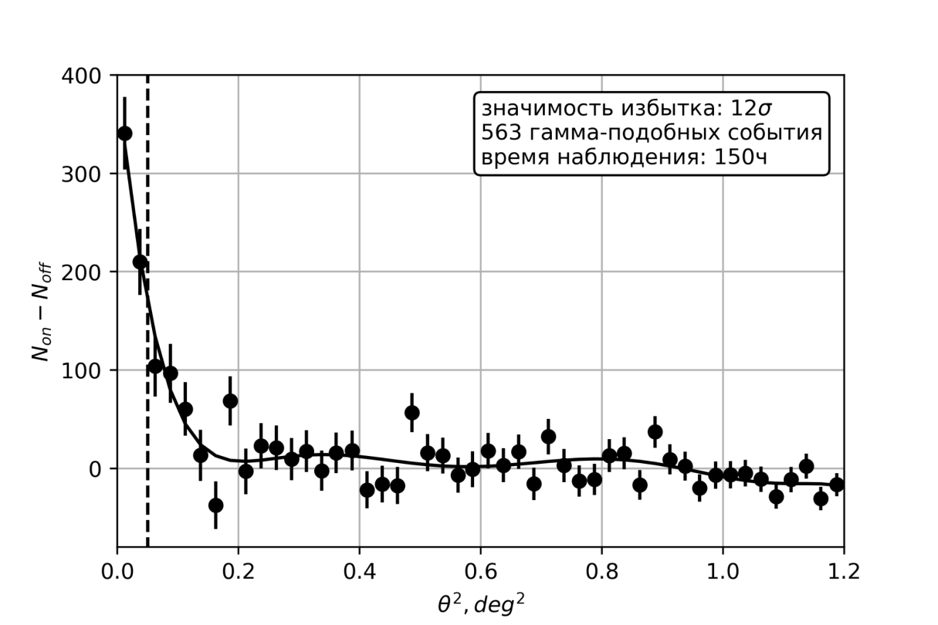
Рис.2 Распределение по параметру ϴ² (ϴ- угол между направлением на источник и направлением прихода данного события)
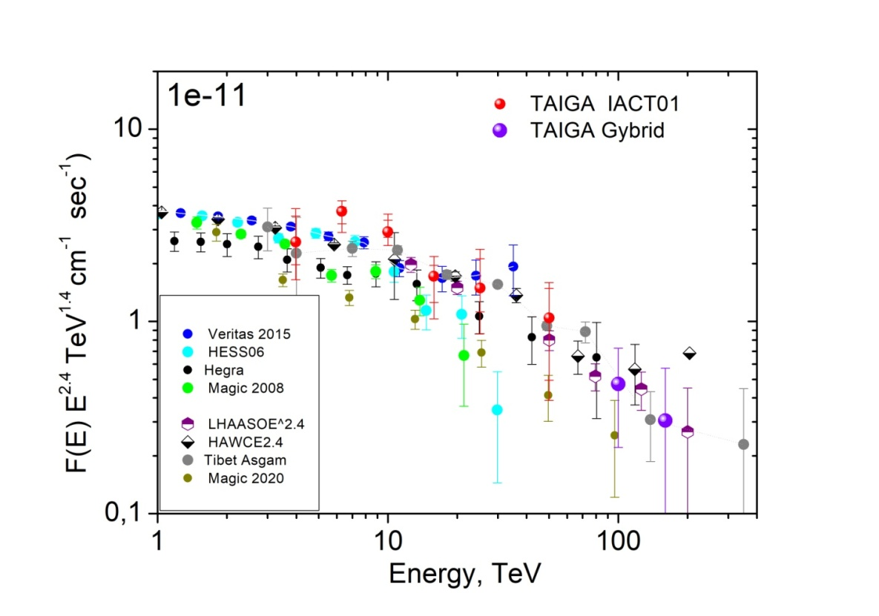
Рис.3. Восстановленный спектр гамма-квантов от Крабовидной туманности по данным первого телескопа эксперимента TAIGA в сравнении с результатами измерений других обсерваторий за 150 часов наблюдения. Две последние точки получены по гибридным событиям (IACT01+HiSCORE).

Гибридные события при наблюдения Крабовидной туманности.
Общая статистика выбранных гибридных событий за два сезона наблюдения за «Крабом» составляет ~150 000 (АЧТ01 + HiSCORE ) за время ~ 150 часов. Для каждого события определялся параметры Хилласа, рассчитанный как два набора параметров "On" и "Off" слежения за источником и слежение за фоном, а избыток находится после подавления фона адронов как разница этих двух выборок, также и спектры гамма-подобных ливней строятся как разница спектров "On" и "Off.
При анализе гибридных событий дополнительно включаются такие параметры как расстояние до оси ливня (Rtel), угол между восстановленным направлением ШАЛ и направлением на источник и восстановленный по данным установки TAIGA-HISCORE энергии. Критерии подавления фона в гибридных событиях позволяют собирать события с очень больших расстояний – до 400 м. Поэтому в гибридных событиях эффективная площадь оказывается на порядки больше, чем при работе 1 телескопа, пороговая энергия для гамма-квантов оказывается очень высокой – около 60-80 ТэВ из-за высокого энергетического порога регистрации станций TAIGA-HiSCORE. В анализе использовались данные только четверти установки, площадью 0.25 км². За 150 часов было выделено 6 гамма-квантов с энергией выше 100 ТэВ (рис.3). Таким образом, по данным всей установки TAIGA-HiSCORE и 3 телескопов, можно ожидать 20-30 событий с энергией выше 100 ТэВ от Крабовидной туманности за 150 часов наблюдения.

Спектр гамма-квантов от Крабовидной туманностив стерео режиме
Наблюдения Крабовидной туманности в стерео-режиме проводились первыми двумя телескопами установки TAIGA-IACT с октября по февраль сезона 2020-21. Анализ подразумевает стандартный расчет параметров Хилласа для каждого события (относительно 7 положений фона и одного источника), а также расчет дополнительных параметров, необходимых для проведения стереоскопической реконструкции геометрии ШАЛ. За 36 часов наблюдения был получен сигнал со значимостью на уровне 5σ и восстановлен энергетический спектр (рис 4), находящийся в хорошем согласии с данным высокогорных установок HAWC и TIBET AS+MD.

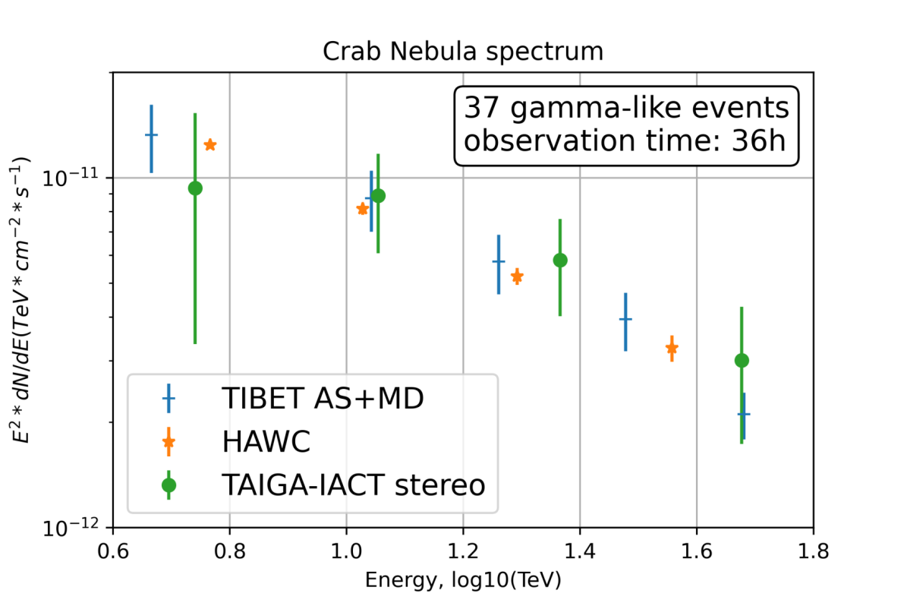
Рис.4 Энергетический спектр гамма-квантов, восстановленный стерео-методом.

Гамма -кванты от блазаров Mkn421 и Mkn501
Первый внегалактический источник Mkn421, от которого был зарегистрирован сигнал в эксперименте ТAIGA - это блазар, расположенный недалеко от Земли (красное смещение z~0.03) с переменной интенсивностью, хорошо измеренный в ТэВ-ном излучении, но не ожидалось высокоэнергичных событий более 20 ТэВ. Экспозиция Mkn421 в Тункинской долине в сезоне 2019-2020 составила с ноября по конец февраля 62 часа с хорошей погодой. На Рис. 2 представлено распределение по alpha для ‘On’ событий и для ‘Off’ событий с шагом 4^{о}, отобранных по оптимальным критериям

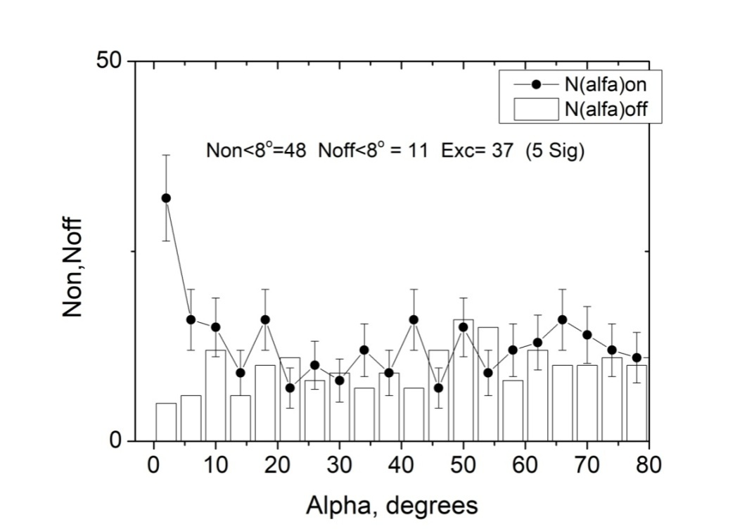
Рис. 5. Распределение по параметру α ‘On’ и для ‘Off’ событий от блазара Мkn421, отобранных по следующим критериям : Size>172 ф.э.; dist= 0.5º -1.25º, 0.024º<Width<0.068º× lgSize-0.045º, Length<0.31º,Con2>0.44.

В области α<10 зарегистрировано 37 ливней со значимостью 5.77σ, а в области α<6ºExc=141 событие со значимостью около 5σ, при пороговой энергии около 3 ТэВ. Наблюдение проводилось по данным работы IACT01.
Блазар Mrk 501, находится на расстоянии от Земли c красным смещением z=0.034. К настоящему моменту обработаны и проанализированы данные 2019-2020 с марта по май. Полное время наблюдений в этот период составляло ∼27 часов. Для выделения гамма-подобных ливней применялся подход, оттестированный на регистрации излучения от Крабовидной туманности. Избыток составляет около 30 событий. Но значимость не высокая - около 2.5 сигма.

Пульсарная туманностьDragonfly
Это пульсарная туманность в области известного созвездия Лебедя, в котором идет процесс звездо-образования. Туманность создалась и подпитывается энергией вращения пульсара PSR J2021+3651. Она характеризуется высокоэнергичным ТэВ-ным излучением, обнаруженным ранее VERITAS и HAWC: в области 10 ТэВ интенсивность излучения сравнима с излучением Краба, но экспоненциально убывает при энергии более 37 ТэВ, хотя наблюдаются и события в области 100 ТэВ. Поэтому этот источник рассматривается как один из наиболее перспективных. Обработка данных этого источника проводилась в стерео-режиме. Полное часов наблюдения 40 .Суммарно по двум выборкам с разными углами зарегистрировано 144 ON-события и 100 OFF-событий, избыток составил 44 события, а с учетом выбора 5 фоновых точек , это соответствует значимости 3,37sigma.

Поиск гамма-квантов высокой энергии от источника Boomerang
За 3 сезона наблюдения 2019- 2022годов набрано около 140 часов наблюдения источника для IACT01 и около 100 часов IACT02. С астрофизической точки зрения это очень интересный источник. Предполагается, что пульсарная туманность, связанная с пульсаром J2229+6114, и остаток сверхновой (SNR) G106.3+2.7 являются результатом одного и того же взрыва сверхновой, поскольку вся структура расположена на краю пузыря с расширенными областями молекулярного газа внутри и размером около 800 пс, а взрыв сверхновой произошел в области активного звездообразования. В экспериментальном плане интересен ее спектр, измеренный в экспериментах Милагро и HAWC, измеренная интенсивность в области 100 ТэВ сопоставима с интенсивностью от Крабовидной туманности. Однако, в области около 5-10 ТэВ она на порядок ниже. По сделанным оценкам должно было наблюдаться порядка десятка частиц в высокоэнергичной области.

Монте-Карло расчеты отклика телескопа и их экспериментальная калибровка
В эксперименте TAIGA моделирование ШАЛ выполняется с помощью пакета CORSIKA версии 7.35 с моделью QGSJET-II-04 для высокоэнергетических взаимодействий и GHEISHA-2002d для низкоэнергетических взаимодействий. Подробности и ссылки можно найти в ссылке [16]. Определялся набор параметров изображений, позволяющий наиболее эффективно подавить фон и зарегистрировать гамма-кванты. Один из наиболее важных для восстановления энергии ШАЛ параметр - коэффициент перехода от числа фотоэлектронов в изображении size к потоку фотонов I(фот/м²), падающих на зеркала телескопа, R= size/I. В расчетах Монте-Карло оценки этого коэффициента (R_{M-K}) связаны с рядом неопределенностей (отражение света от зеркал, учет прохождения света через входное окно камеры, отражение света от конусов Винстона, квантовая чувствительность фотоумножителей и т.д), поэтому необходима независимая оценка этой величины. В эксперименте TAIGA величина отношения size к потоку фотонов (R_{эксп}) получена по гибридным событиям, зарегистрированным телескопом и станциями HiSCORE. Для таких событий известна энергия E, восстановленная по плотности фотонов на расстоянии 200 м от оси ШАЛ, и функция пространственного распределения фотонов (ФПР), восстановленная по данным станций HiSCORE, с точностью около 10% [17]. По ФПР можно получить число фотонов в точке положения телескопа I, сравнить с числом фотоэлектронов в изображении, регистрируемом телескопом, и получить величину отношения R_{эксп} = size/ I. Коэффициент, полученный по банку событий оказался равным R_{эксп}= 0.56 ±0.03 +0.07сист. В Монте-Карло расчетах R_{М-К}=0.63 p.e +/- 0.03, что в пределах ошибки согласуется с экспериментальным значением и подтверждает правильность выполненного моделирования. Пример гибридного события приведен на рис. 6 А. Черные точки – экспериментально измеренные ФПР по станциям HiSCORE, сплошная линия – аппроксимация этой ФПР, квадрат – поток света в точке расположения телескопа. Распределение по коэффициенту R_{эксп} приведено на рис. 6 Б.
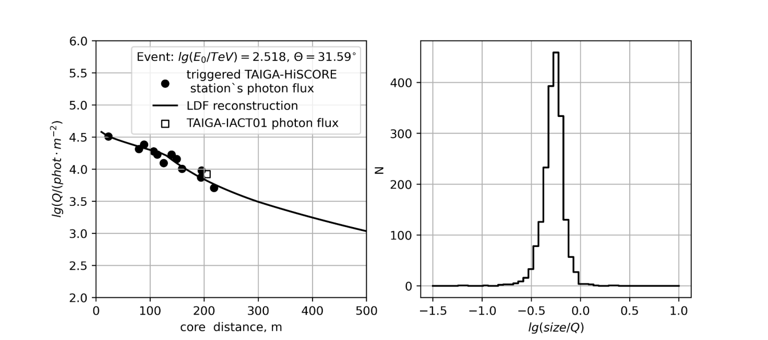
А | Б
Рис.6. А: Пример гибридного события. Черные круги – экспериментальные точки ФПР по станциям HiSCORE, сплошная кривая – аппроксимация этой ФПР, черный квадрат – поток света в точке расположения телескопа, пересчитанный из события зарегистрированного телескопом с коэффициентом R_{м-к}=0.63. Б Распределение по коэффициенту R_{эксп}

3.Программа развития астрофизического комплекса
Ближайшее развитие астрофического комплекса TAIGA связано с созданием еще двух атмосферных черенковских телескопов и существенное увеличение площади мюонных детекторов ( установкаTAIGA-MUON).
Один из недостатков гибридного подхода в существующем варианте астрофизического комплекса является существенное различие между угловой апертурой черенковских телескопов и апертурой установки TAIGA-HiSCORE, приводящие к возможности наблюдения в данный момент времени только один источник. Для исправление этой ситуации, планируется создать малые изображающие черенковские телескопы (SIT) с угловой апертурой 25-30 градусов и энергетическим порогом 80-100 ТэВ. Совместная работа таких телескопов и установки TAIGA-HiSCORE почти в 10 увеличит число гибридных событий, для которых возможно выделение гамма-квантов на фоне событий от космических лучей. Дальнейшее развитие астрофизического комплекса, скорее всего в другом месте, связано с расширением установки TAIGA-HiSCORE на площадь в 10 раз большую и дополненную малыми изображающими черенковскими телескопами.

Черенковские телескопы
В ОИЯИ изготовлена механическая часть четвертого черенковского телескопа, отправлена и смонтирована на полигоне (Рис.7). Три телескопа работают в плановом режиме. Выполняются плановые работы по изготовлению модернизированного пятого телескопа.
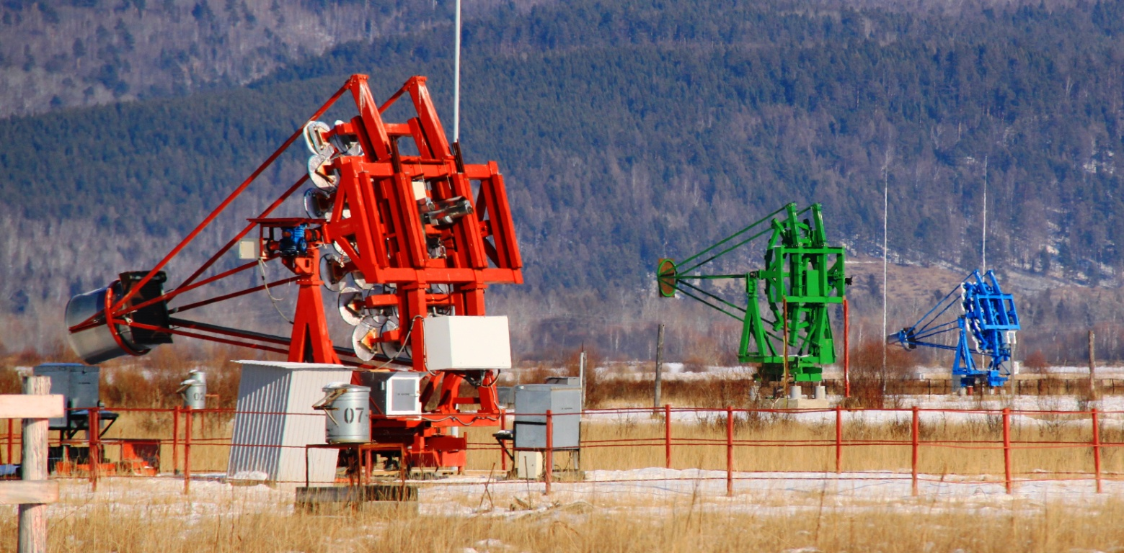

Рис. 7. Первый, четвертый и третий телескопы на полигоне в Тункинской долине.

Широкоугольный телескоп
В рамках работы по перспективным направлениям по расширению проекта TAIGA ОИЯИ участвовал в работе по обсуждению моделированию и изготовлению прототипа широкоугольного черенковского телескопа. Использование таких телескопов совместно с распределенными детекторами позволит иметь большую статистику совместных событий в области высоких энергий за счет большого поля зрения телескопа. Параметры прототипа телескопа представлены в таблице 1.
Таблица 1.
 | значение
Линза
Диаметр линзы, мм | 820
Фокусное расстояние, мм | 3666±100
Размер поля зрения максимальный, градусы | ±7,5
Размер поля зрения максимальный, мм | 940
Размер поля зрения используемый, мм | 600
Положения телескопа, ° от вертикали (телескоп ориентирован на Юг) | 0, 35, 90
Камера
Поле зрения одного пикселя | ~ 0.4 °
Количество пикселей | 1000 - 1200

Можно отметить, что работать такой телескоп будет совместно состанциями HiSCORE, энергетический порог которых около 70 ТэВ. Таким образом видно, что в области энергий совместной работы эффективная площадь перекрывает десятки станций и может помогать анализу ШАЛ наличием пространственной картины в нескольких пикселях.

Прототип широкоугольного линзового черенковского телескопа успешно изготовлен и установлен на полигоне. В настоящее время ожидается изготовление камеры и телескоп может приступить к работе.

Библиография

1. F.Aharonian (HESS Collaboration)//Astroparticle Physics 34(2011) 738-747
2. V.Acciari (VERITAS Collaboaration) Ap.J Letters 730 (2011) L20
3. Albert et al (MAGIC)// Astrophys.J.639:761-765,2006
4. Abdo A.A. et al.,(Milagro) 2007, ApJ 664, L91
5. A.Abdo et al. (Milagro)//arxiV: 1403.0161
6. N. Budnev et al. (TAIGA Collaboration), Jour.Phys: Conf. Series 718 052006 (2016)
7. Budnev N. et al., (TAIGA Collaboration), NIMA 845, 384 (2017)
8. Tluczykont, D. Hampf, D. Horns, L.Kuzmichev et al. Astropart. Phys., 56:42, 2014.
9. G.Di.Sciascio (LHAASO collaboration) //arXiv: 1602.07600
10. B.S.Acharya et al. (CTA collaboration) Astroparticle Physics 43 (2013) 3-18;
11. Schioppa E.J. et al. [CTA SST-1M Project Collaboration] // arXiv:1508.06453.
12. G.Sinnis. Nucl.Instrum.Meth.A623:410-412,2010
13. Home pager of HAWC: www.hawc-observatory.org
14. HAWC collaboration. Astroparticle Physics 50-52(2013) 26-32
15. Tibet ASγ (the Tibet air-shower array) [15]
16. M. Peresano, R. Mirzoyan, I. Vovk, P. Temnikov et al. for the MAGIC Collaboration, PoS(ICRC2019)759
17. K. Malone for the HAWC Collaboration PoS(ICRC2019)734
18. K. Kawata for Tibet AS gamma Collaboration, PoS(ICRC2019)712
19. Q.An et al et// Nucl.Instrum.Meth.A644:11-17,2011
20. G.Di.Sciascio (LHAASO collaboration) //arXiv: 1602.07600
21. R. Mirzoyan et al., Nuclear Instr. And methods A351 (1994) 513-526. DOI: 10.1016/0168-9002(94)91381-1.
22. I.I. Yashin et al. (TAIGA Coll.), Journal of Physics: Conference Series 675 (2016) 032037.
23. I.I. Yashin et al. (TAIGA Coll.), PoS(ICRC2015)986.
24. H. Anderhub et al., JINST 8 (2013) P06008 [arXiv:1304.1710].
25. A. Nepomuk Otte, D. Garcia, T. Nguyen and D. Purushotham, Nucl. Instrum. Meth. A846 (2017) 106 [arXiv:1606.05186].
26. M. Heller et al., PoS(ICRC2019)694 (2019) .
27. J. A. Aguilar et al., Nucl. Instrum. Meth. A830 (2016) 219.
28. P. Rajda et al., PoS(ICRC2015)931 (2015) [arXiv:1508.06082].
29. V.Prosin et al. (Tunka Collaboration) NIM A 756, 94 (2014)
30. N.Lubsandorzhiev et al., PoS(ICRC2019)729.
31. Y. Sagan et al., PoS(ICRC2019)776
32. E.B. Postnikov et al. Bulletin of the Russian Academy of Sciences: Physics, 2017, Vol. 81, No. 4, pp. 428-430
33. E.B. Postnikov, A.A,Grinyuk et al. Proceedings of ISVHECRI-2016
34. Heck D., Knapp J., et al. // Report FZKA 6019. Forschungszent. Karlsruhe. 1998.
35. Hillas A.M. // Proc. 19nd ICRC. La Jolla. NASA Conf. Publ., 1985. V. 3. P. 445.
36. Li, T.-P., & Ma, Y.-Q. 1983, ApJ, 272, L317.
37. L.Kuzmichev et al., NIM A 952 (2020 ) 161830.
38. M.Heller, A.N.Borodin et al. PEPAN Letters (2020 г.)

ОТЧЕТ по активности «Эксперименту ОЛВЭ-HERO»

Головной организацией в подготовке эксперимента ОЛВЭ-HERO является НИИЯФ МГУ. В рамках Федеральной Космической Программы (ФКП) на 2016-2025 гг. ведется НИР ОЛВЭ-HERO. Сформулированы предложения по созданию комплекса научной аппаратуры (КНА) с общей массой до 16 тонн, при условии вывода на низкую околоземную орбиту при помощи тяжелого РН («Протон», либо «Ангара»). Данный проект, в качестве ОКР, включен в ФКП с 2021 г., с запуском в период до 2030 г.
В рамках подготовки этого эксперимента в ОИЯИ были разработаны, изготовлены и протестированы на пучках SPS в CERN прототипы борированных калориметров. Полученные результаты по измерению выхода альфа-частиц, возникающих в при поглощении тепловых нейтронов ядрами бора-10, докладывались на различных конференциях, в том числе на международной конференции ICRC-2019 в Медисоне, США.
В связи с невозможностью проведения запланированного теста прототипа ОЛВЭ-HERO на пучке тяжелых ионов на SPS в ЦЕРН дирекция ЛЯП попросила дирекцию ЛФВЭ дать разрешение на проведение теста прототипа на пучке ядер ксенона с энергией 3-4 Гэв/нуклон на НУКЛОТРОНе в ноябре-декабре 2022 года в объеме 30-40 часов пучкового времени. К сожалению, выделить подходящее место на пучке не было возможности и нам предложили единственное трудно доступное место на расстоянии ~1.5 метра от оси пучка в конце установки BM@N. Как показано на Рис.8, прототип ОЛВЭ-HERO был смонтирован в указанном месте и проведен набор данных в разной конфигурации детектора по отношению к пучку. Целью теста было определение зависимости выхода альфа-частиц из борированных детекторов прототипа от заряда первичного налетающего ядра. Однако из-за невозможности проведения точной настройки расположения детектора по отношению к пучку (confinment) полученные данные невозможно обработать и необходимо провести новый тест.
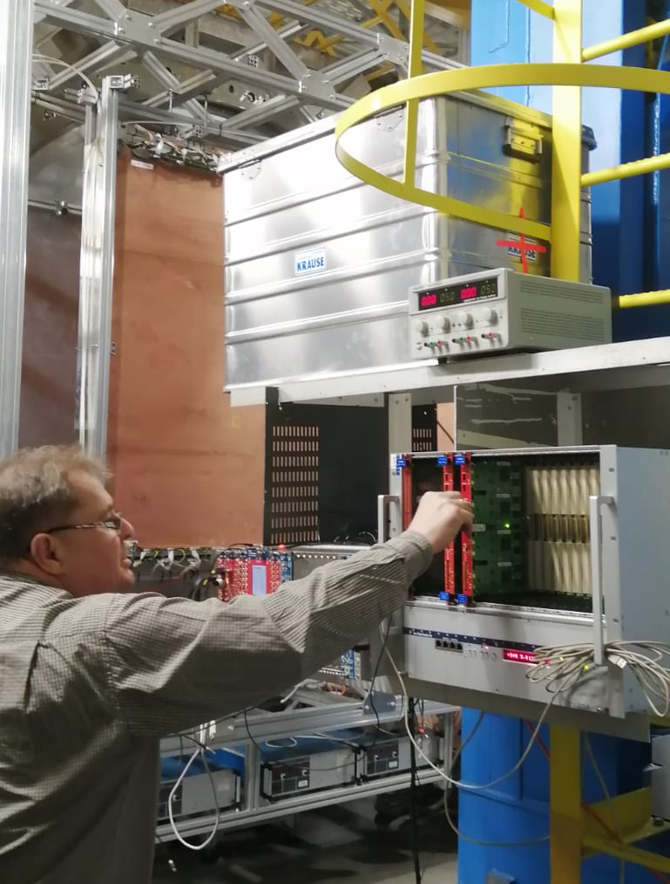
Рис.8. Прототип ОЛВЭ-HERO на пучке в районе установки BM@N

На Рис.9 представлены результаты по выходу альфа-частиц в зависимости от времени в интервале до 4096*4 нс ~ 16 мкс в борированных сцинтилляторах прототипа ОЛВЭ-HERO, полученные на пучке тяжелых ионов 13 ГэВ/нуклон на SPS в CERN. Система измерения зарядов (СИЗ) состоит из 4-х кремниевых детекторов и измеряет заряды Z падающих ядерных фрагментов в интервале от 200 до 2000 условных единиц. На Рис.9 представлены измеренные выходы альфа-частиц, разделенные с помощью СИЗ на легкие (Z< 750 у.е — зеленый цвет), средние (750 < Z < 1500 у.е.- красный цвет) и тяжелые (Z > 1500 у.е. - синий цвет). Как и следовало ожидать, выход альфа-частиц растет с увеличением заряда падающего ядра на уровне десятков процентов, что не согласуется с результатами МС-моделирования, представленного на Рис. 10, где этот рост на уровне 10-50 раз.

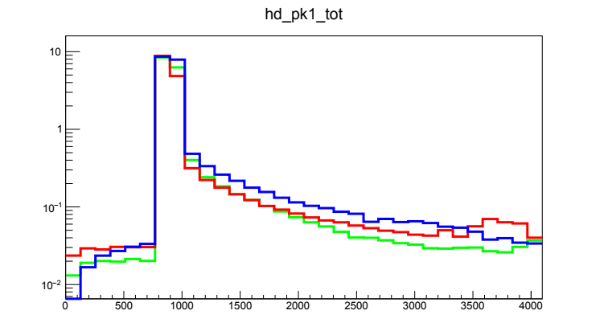

Рис.9. Выход альфа-частиц для легких, средних и тяжелых ядер с энергией 13 ГэВ/н

Для более детального анализа зарядовой зависимости выхода альфа-частиц предполагалось провести дополнительный тест прототипа на пучке тяжелых ионов на SPS в 2022, который не был выполнен из-за запрета на вывоз прототипа в CERN. Проведение теста на выведенном пучке ядер ксенона на НУКЛОТРОНе с энергией 3.5 ГэВ/нуклон оказалось также невозможным из-за отсутствия места на пучке.

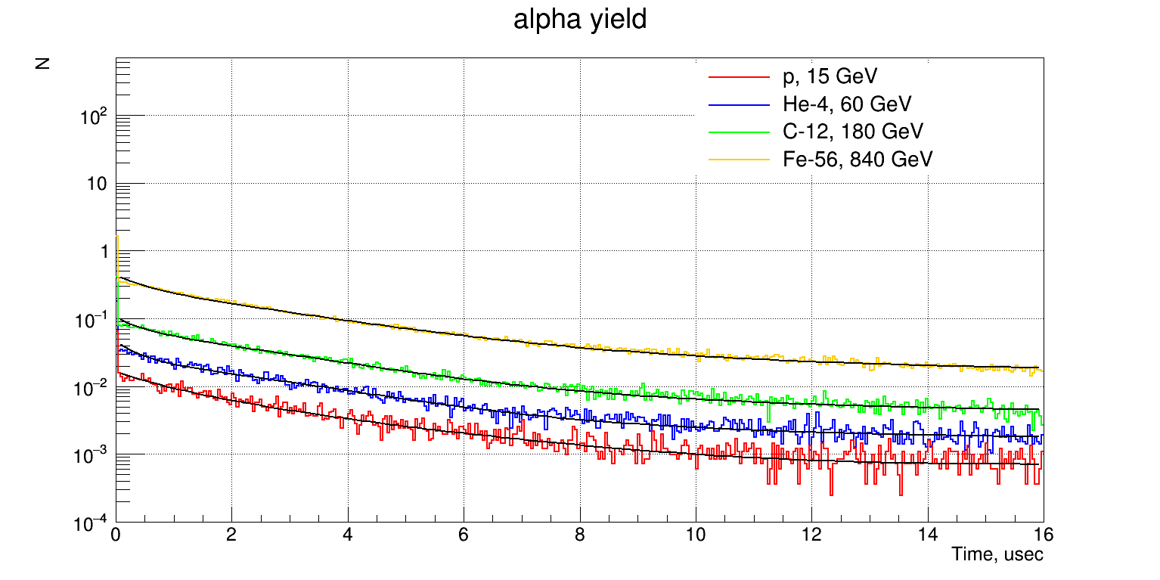

Рис.10. Монте_Карло моделирование выхода альфа-частиц с энергией ядра 13 ГэВ/н

В настоящее премя в ОИЯИ существует первый прототип детектора с борированным сцинтиллятором, который испытан на тестовых пучках SPS в ЦЕРН. В ближайшие 2-3 года предполагается спроектировать, изготовить и испытать на выведенных пучках протонов и ядер более совершенные прототипы калориметра ОЛВЭ-НЕRО с целью выбора окончательной конструкции аппарата.

Публикации для активности «Эксперименту ОЛВЭ-HERO»
1. The HERO project for the study of high-energy primary cosmic radiation
D.M. Podorozhnyi(Moscow State U.), E.V. Atkin(Moscow Phys. Eng. Inst.), L.S. Burylov(Watervliet Arsenal), A.G. Voronin(Moscow State U.), N.V. Kuznetsov(Moscow State U.) et al. (May 1, 2009)
Published in: Bull.Russ.Acad.Sci.Phys. 73 (2009) 5, 593-596, Izv.Ross.Akad.Nauk Ser.Fiz. 73 (2009) 5, 632-635 • Contribution to: 30th Russian Cosmic Ray Conference, 593-596
DOI reference search0 citations
2. New High-Energy cosmic-Ray Observatory (HERO) project for studying the high-energy primary cosmic-ray radiation
E.V. Atkin(Moscow Phys. Eng. Inst.), L.S. Burylov(Unlisted), A.P. Chubenko(Lebedev Inst.), N.V. Kuznetsov(SINP, Moscow), M.M. Merkin(SINP, Moscow) et al. (2009)
Published in: Nucl.Phys.B Proc.Suppl. 196 (2009) 450-453 • Contribution to: ISVHECRI 2008
3. Ya. Sagan et al., The OLVE-HERO calorimeter prototype beam test at CERN SPS
36th International Cosmic Ray Conference -ICRC2019-July 24th - August 1st, 2019
Madison, WI, U.S.A.
PoS(ICRC2019)141
4. I.Satyshev, A.Pan and L.G.Tkachev. Toy Monte-Carlo simulation of the OLVE-HERO detector
37th International Cosmic Ray Conference (ICRC 2021) July 12th – 23rd, 2021
Online – Berlin, Germany
PoS(ICRC2021)078
5. Pan A., Grebenyuk V., Karmanov D., et al. The OLVE-HERO Calorimeter Prototype Beam Test at CERN SPS. Physics of Particles and Nuclei Letters (2020) 17(1), стр. 13-18
6. Pan A., Grebenyuk V., Karmanov D., et al.Tests of the OLVE-HERO Calorimeter Prototype at Heavy-Ion Beams at SPS CERN. Physics of Atomic Nuclei (2019) 82(6), стр. 788-794
8. Grebenyuk V., Krasnoperov A., Lavrova M., et al.The OLVE-HERO Calorimeter Prototype Tests at Heavy Ion Beams of CERN SPS. Physics of Particles and Nuclei Letters (2019) no.2, 85-92
9. Sagan, Ya., Grebenyk, V.M., Krasnoperov, A.V., ...Karmanov, D.M., Podorozhny, D.M.The OLVE-HERO calorimeter prototype beam test at CERN SPS
Proceedings of Science, 2021, 358, 141

Отчет по активности «эксперимент ТУС»
Главной целью космического эксперимента ТУС является поиск космических лучей предельно высоких энергий (Е > 70 ЕэВ) с помощью измерения флуоресцентного и черенковского излучения широких атмосферных ливней (ШАЛ) в атмосфере Земли. Детектор ТУС зарегистрировал более 40 событий, происхождение которых неясно. В отличие от стандартных, в наблюдаемых событиях одинаковые сигналы возникли во всех пикселях фотодетектора, что и является критерием их аномальности. Вероятной природой таких атмосферных событий являются внеапертурные грозовые разряды, диффузное отражение света которых от солнечных панелей спутника, попадает на матрицу фотодетектора.
В аномальных событиях выделяется группа из нескольких «гибридных» событий (рис.11): узкие, шириной в несколько временных тактов, пики вначале события, сопровождаемые широкими распределениями. Возможно, что узкий пик обусловлен Черенковским и флуоресцентным излучением от восходящего ШАЛ, возникшим за пределами поля зрения оптики детектора, который затем инициировал разряд грозовой молнии, отблеск которого также виден как широкое последующие распределение.
Данная работа докладывалась на
1. 31stJEM-EUSOInternationalCollaborationMeeting,
2. 37 Всероссийской конференции по космическим лучам (будет публикация в трудах конференции),
3. 6thInternationalConferenceonParticlePhysicsandAstrophysics.

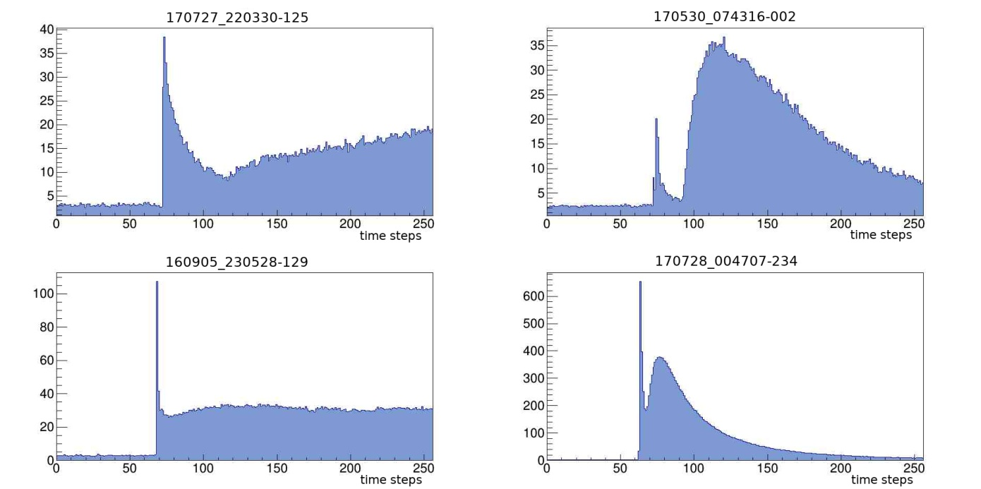
Рис. 11. Примеры «гибридных» аномальных событий.

Относительная калибровка фотодетектора.
Исходя из предположения о диффузном отражении света внеапертурных вспышек молний от солнечных панелей в качестве причины аномальных событий естественно ожидать, что во всех пикселях фотодетектора ТУС измеряется один и тот же отраженный сигнал, который может быть использован для калибровки фотодетектора. Если плотность потока фотонов достаточно велика и пространственно однородна, то различие амплитуд сигналов в пикселях будет обусловлено различием их чувствительности и коэффициентов усиления. В принципе, такую калибровку можно сделать с помощью каждого из событий. Совпадение калибровок от разных событий стало бы подтверждением внешней природы событий и правомерности самого метода калибровки. Однако это справедливо только в идеальном случае, когда все каналы фотодетектора имеют стабильные во времени характеристики. В действительности это не так из-за изменения физических характеристик каналов фотодетектора во время полета (aging), а также изменения температуры электроники при вхождении в ночную часть орбиты, так как термо-стабилизация фотодетектора не предусматривалась. Такой анализ в настоящее время in progress.
На Рис.12 приведена относительная калибровка пикселей фотодетектора. Сначала было отобрано около 40 событий, в которых нет насыщения сигнала в пикселях фотодетектора, с помощью усреднения которых были измерены относительные калибровочные коэффициенты. Видно, что относительная калибровка фотодетектора по аномальным событиям качественно согласуется по сравнению с ранее выполненной калибровкой с помощью анализа флуктуаций фона коллегами из НИИЯФ МГУ[6]

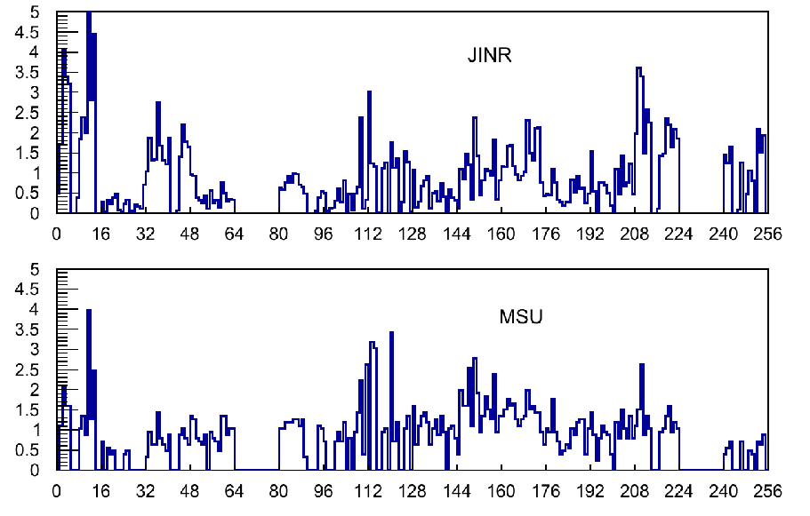

Рис. 12. Измерения калибровки фотодетектора. Вверху — калибровка по аномальным событиям, внизу - по анализу флуктуаций амплитуд в фоновых событиях.

Опубликованные (или уже принятые в печать) работы для активности «ТУС»
1. М.Лаврова и др. 37-я Всероссийская конференция по космическим лучам, Москва, Россия (ВККЛ-2022)
2. A.Blinov et al., 6thInternational Conference on Particle Physics and Astrophysics. Moscow, 29 Nov. 2022 to 2 Dec. 2022

2.2.4. Список основных публикаций авторов ОИЯИ, включая ассоциированный персонал по результатам работы по проекту (список библиографических ссылок).
В коллаборации опубликовано более 100 работ

1. N. M. Budnev, I. I. Astapov, P. A. Bezyazeekovetal., NuclearInstrum. andMethods, A 958, 162113 (2020).
2. L. A. Kuzmichev, I. I. Astapov, P. A. Bezyazeekov et al., Physics of Atomic Nuclei, 81, 4, 497 (2018)
3 L. Kuzmichev, I. Astapov, P. Bezyazeekov et al., Nucl. Instrum. Meth.A 952,161830 (2020)
4. S.Berezhnev et al.,( ( TAIGA Coll.) Nucl.Instrum. Meth. A, {\bf 692}, 98 (2012)
5.O. Gress, I. Astapov, N. Budnev et al., Nucl. Instrum. Methods, A 845, 367 (2017)
6. R. Monkhoev, N. Budnev, A. Gafarov et al., Bull. of the RAS, Phys., 83, 8, 959 (2019).
7.A. Ivanova, N. Budnev, A. Chiavassa et al., JINST 15, C06057 (2020)
8. I.Astapov et al ( TAIGA Coll.) Journal of Experimental and Theoretical Physics, 134, № 4, с. 469-478 DOI (2022)
9. М.Tluczykont, D.Hampf , D.Horns et al., Astroparticle Physics, 56, 42 (2014)
10. I.Astapov et al., ( TAIGA Coll.) Bull. of the RAS, Phys, 81, 4, 460 (2017)
11. L.Kuzmichev, I. Astapov, P. Bezyazeekov et al., EPJ Web of Conferences, 145, 01001 (2017)
12. A.D. Panov et al., (TAIGA Coll.) arXiv: 2109.09637
13. N. Budnev et al., (TAIGA Coll.) JINST 15, C09031 (2020)
14. A.Grinyuk et al., (TAIGA Coll.) PoS, 395 (ICRC2021), 713 (2021)
15. N. Budnevet al.,( TAIGA Coll.) Astroparticle Physics, 117, 102406, (2020)
16. В.Просинидр( TAIGAColl.). Доклад на 37 российской конференции космических лучей ( Москва, июнь 2022). Будет опубликовано в Изв.РАН, серия физическая .
17. Р.Манхоев и др( TAIGAColl.). Доклад на 37 российской конференции космических лучей ( Москва, июнь 2022). Будет опубликовано в Изв.РАН, серия физическая .
18. W.Apel, J.ArteagaVelázquez, K. Bekketal., AstroparticlePhysics36, 183 (2012)
19.M. G. Aartsen, R. Abbasi, Y.Abdou et al., Phys. Rev. D. 88, 042004. (2013)
20. R.Abbasi, M. Abe, T. Abu-Zayyad et al., Astrophys. J., 858, 76 (2018)
21.А.Yushkov, A. Aab, P.~Abreu, et al., PoS (ICRC2019) 482; arXiv: 1909.09073 (2019)
22. R. Abbasi, M. Abe, T.Abu-Zayyad et al., Astrophys.J., 909 2, 178 (2021)
23 W.D. Apel et al., KASCADE-Grande Collaboration Phys. Rev. Lett. 107 (2011) 171104
24. D.Kang et al (KASCADE-Grande Coll.) arXiv :2208.10229
25. P.Voljugov et al . This conference proceedings
26. Fomin V P, Stepanian A A, Lambet R C et al. 1994 Astr. Phys. 2 137

Опубликованные (или уже принятые в печать) работы за отчетный период
1. GAMMA/HADRON SEPARATION FOR A GROUND BASED IACT IN EXPERIMENT TAIGA USING RANDOM FOREST MACHINE LEARNING METHODS
Vasyutina M., Sveshnikova L., Bonvech E.A., Bulan A.V., Chernov D.V., Kalmykov N.N., Korosteleva E.E., Kozhin V.A., Kryukov A.P., Kuzmichev L.A., Lubsandorzhiev N.B., Mirzoyan R., Osipova E.A., Panov A.D., Podgrudkov D.A., Popova E.G., Postnikov E.B., Prosin V.V., Razumov, Silaev A.A. et al.
В сборнике: Proceedings of Science. 5. Сер. "5th International Workshop on Deep Learning in Computational Physics, DLCP 2021" 2022.
2. АСТРОКЛИМАТ РАВНИННЫХ ВЫСОКОГОРНЫХ ЗОН БОЛЬШОГО АЛТАЯ ПО ДАННЫМ СПУТНИКОВОГО ДИСТАНЦИОННОГО ЗОНДИРОВАНИЯ: ПОТЕНЦИАЛ ДЛЯ РАЗМЕЩЕНИЯ ПОЛНОМАСШТАБНОГО ГАММА-АСТРОНОМИЧЕСКОГО ЭКСПЕРИМЕНТА
Мордвин Е.Ю., Волков Н.В., Ревякин А.И., Тогоо Р., Астапов И.И., Безъязыков П.А., Бланк М., Бонвеч Е.А., Бородин А.Н., Брюкнер М., Буднев Н.М., Булан А., Вайдянатан А., Вишневский Р., Волчугов П.А., Воронин Д.М., Гармаш А.Ю., Гафаров А.Р., Гребенюк В.М., Гресс О.А. и др.
Известия Российской академии наук. Серия физическая. 2022. Т. 86. № 3. С. 452-456.
3. TAIGA—A hybrid array for high energy gamma-ray astronomy and cosmic-ray physics
N. Budnev(Irkutsk State U.), I. Astapov(Moscow Phys. Eng. Inst.), P. Bezyazeekov(Irkutsk State U.), E. Bonvech(SINP, Moscow), A. Borodin(Dubna, JINR) et al. (Sep 11, 2022)
Published in: Nucl.Instrum.Meth.A 1039 (2022) 167047 • Contribution to: VCI2022
4. TAIGA - an advanced hybrid detector complex for astroparticle physics and high energy gamma-ray astronomy
N. Budnev(Irkutsk State U.), I. Astapov(Moscow Phys. Eng. Inst.), P. Bezyazeekov(Irkutsk State U.), E. Bonvech(SINP, Moscow), A. Borodin(Dubna, JINR) et al. (Aug 29, 2022)
Contribution to: ISVHECRI 2022 • e-Print: 2208.13757 [astro-ph.IM]
5. Primary Cosmic Rays Energy Spectrum and Mean Mass Composition by the Data of the TAIGA Astrophysical Complex
V. Prosin, I. Astapov, P. Bezyazeekov, E. Bonvech, A. Borodin et al. (Aug 2, 2022)
Contribution to: ISVHECRI 2022 • e-Print: 2208.01689 [astro-ph.HE]
6. Optimisation studies of the TAIGA-Muon scintillation detector array
TAIGA Collaboration•I. Astapov(Moscow Phys. Eng. Inst.) et al. (Jun 17, 2022)
Published in: JINST 17 (2022) 06, P06022
7. Identification of electromagnetic and hadronic EASs using neural network for TAIGA scintillation detector array
TAIGA Collaboration•I. Astapov(Moscow Phys. Eng. Inst.) et al. (May 16, 2022)
Publishedin: JINST 17 (2022) 05, P05023

Руководитель темы
/ ___________/
“ “ 202_г.

Руководитель проекта (шифр проекта) / подпроекта КИП
/ ___________/
“ “ 202_г.

Руководитель проекта (шифр проекта) / подпроекта КИП
(в случае нескольких проектов)
/ ___________/
“ “ 202_г.

Экономист лаборатории
/ ___________/
“ “ 202_ г.

